附件1：公选课申请网上操作流程

一．登录系统

1．校外登需用VPN方式，具体登陆中遇到的问题可咨询图文信息中心；

2校内登陆方式：用该网址[http://portal.succ.edu.cn](http://portal.succ.edu.cn登录，账号是职工号，密码是身份证后6) 登录，

账号是职工号，默认密码是身份证后6位，

选择教务系统即可免登录进入教务系统

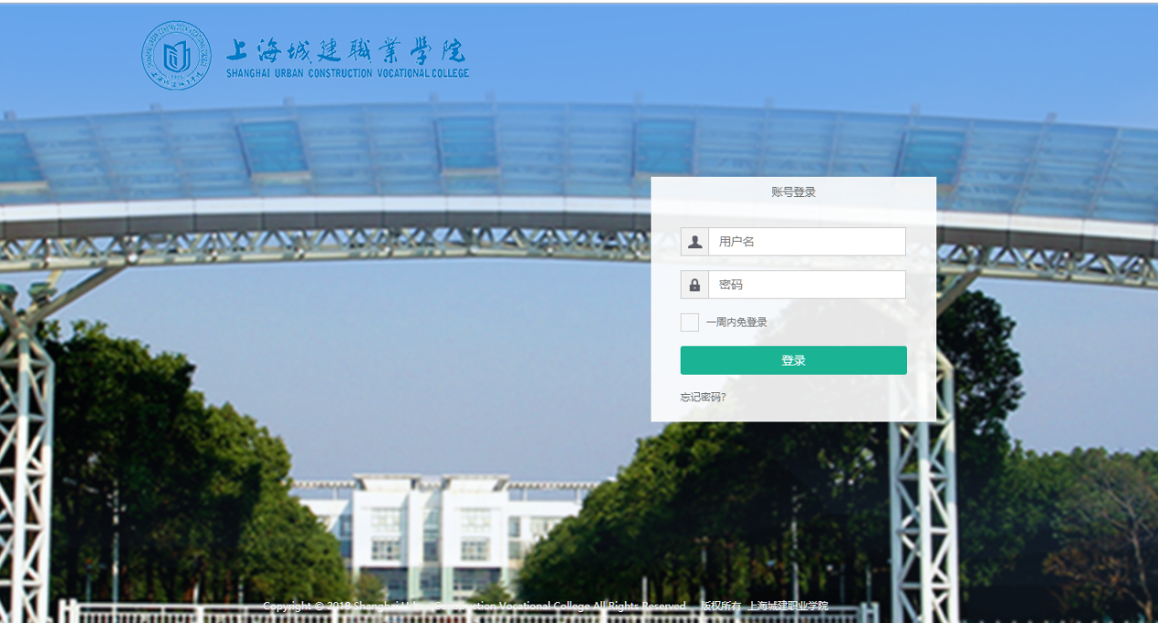

二．公选课申请

①选择 在线办公 > 我的教学 > 公选课申请 菜单进入下图所示界面：

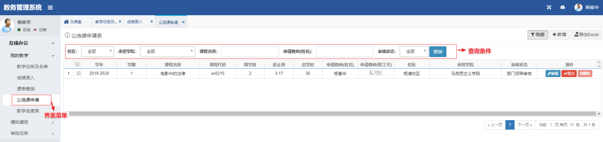

②点击界面右上方的 新增 按钮，弹出如下所示界面，在改界面中填写公选课申请信息

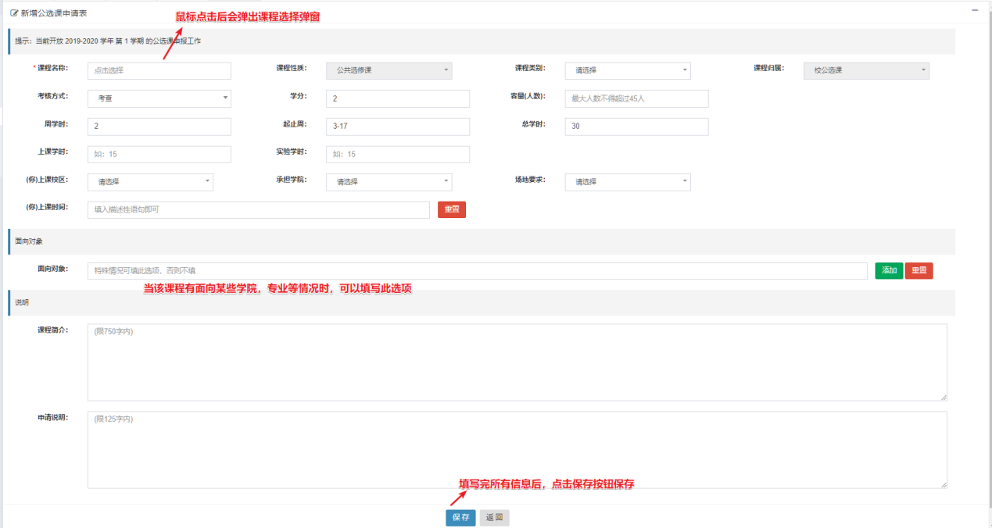

保存完毕后可以在列表中看到该条数据，第一次填写的数据是未提交的，审核状态为草稿，此时可以对该条数据进行编辑，提交和删除

需要注意的是：只要提交了该数据，进入审核流程，该数据就不允许删除了

③提交数据审核，若想提交该条数据进行审核，只需要点击数据列表中该条数据的提交按钮，点击后进入下图界面，此界面会显示您填写的内容，校对后可以点击最下面的 提交审批按钮提交。

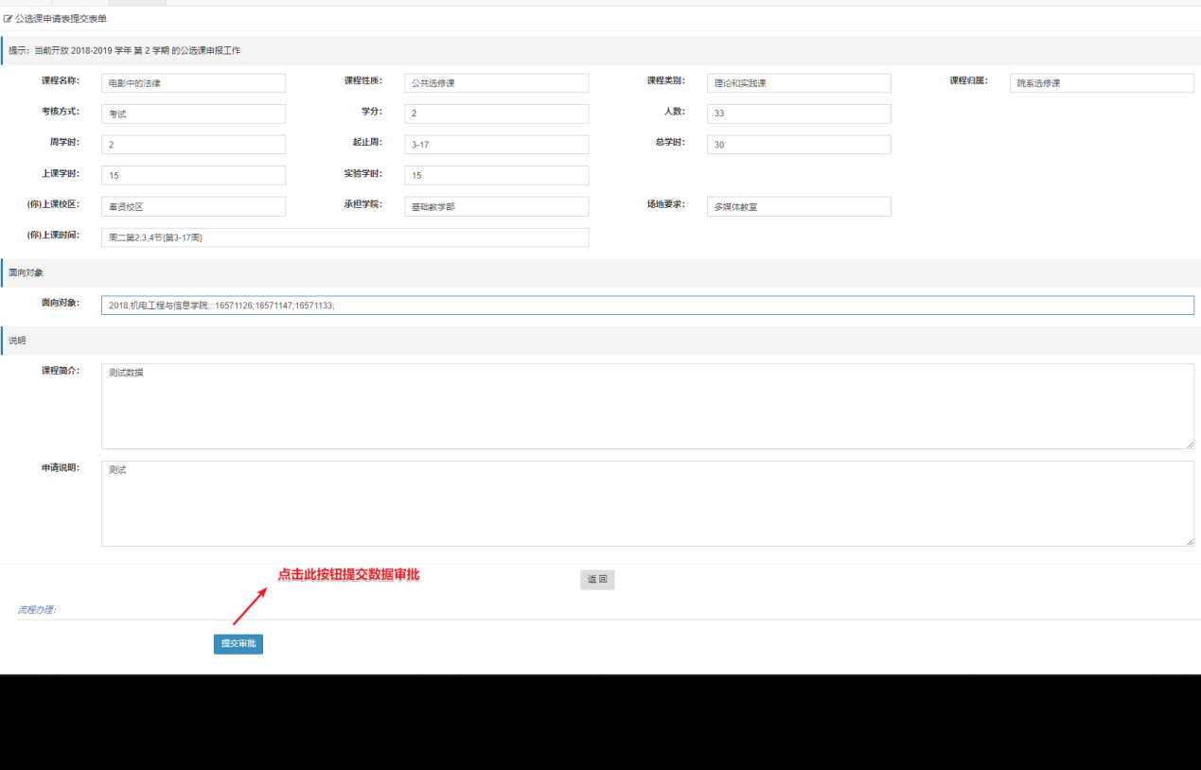

提交后会进入到 部门领导审核 阶段

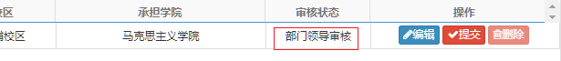

此时可以在 在线办公 > 审批任务 > 已发任务 菜单中查看的刚提交的数据

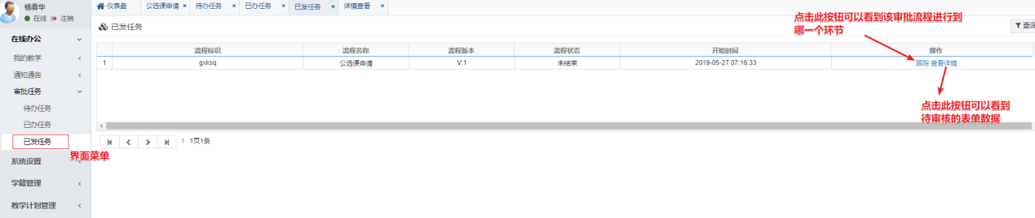

④选中数据列表中的一行数据，再点击右上角的 导出Excel 按钮，可以导出该条公选课申请的数据详情

